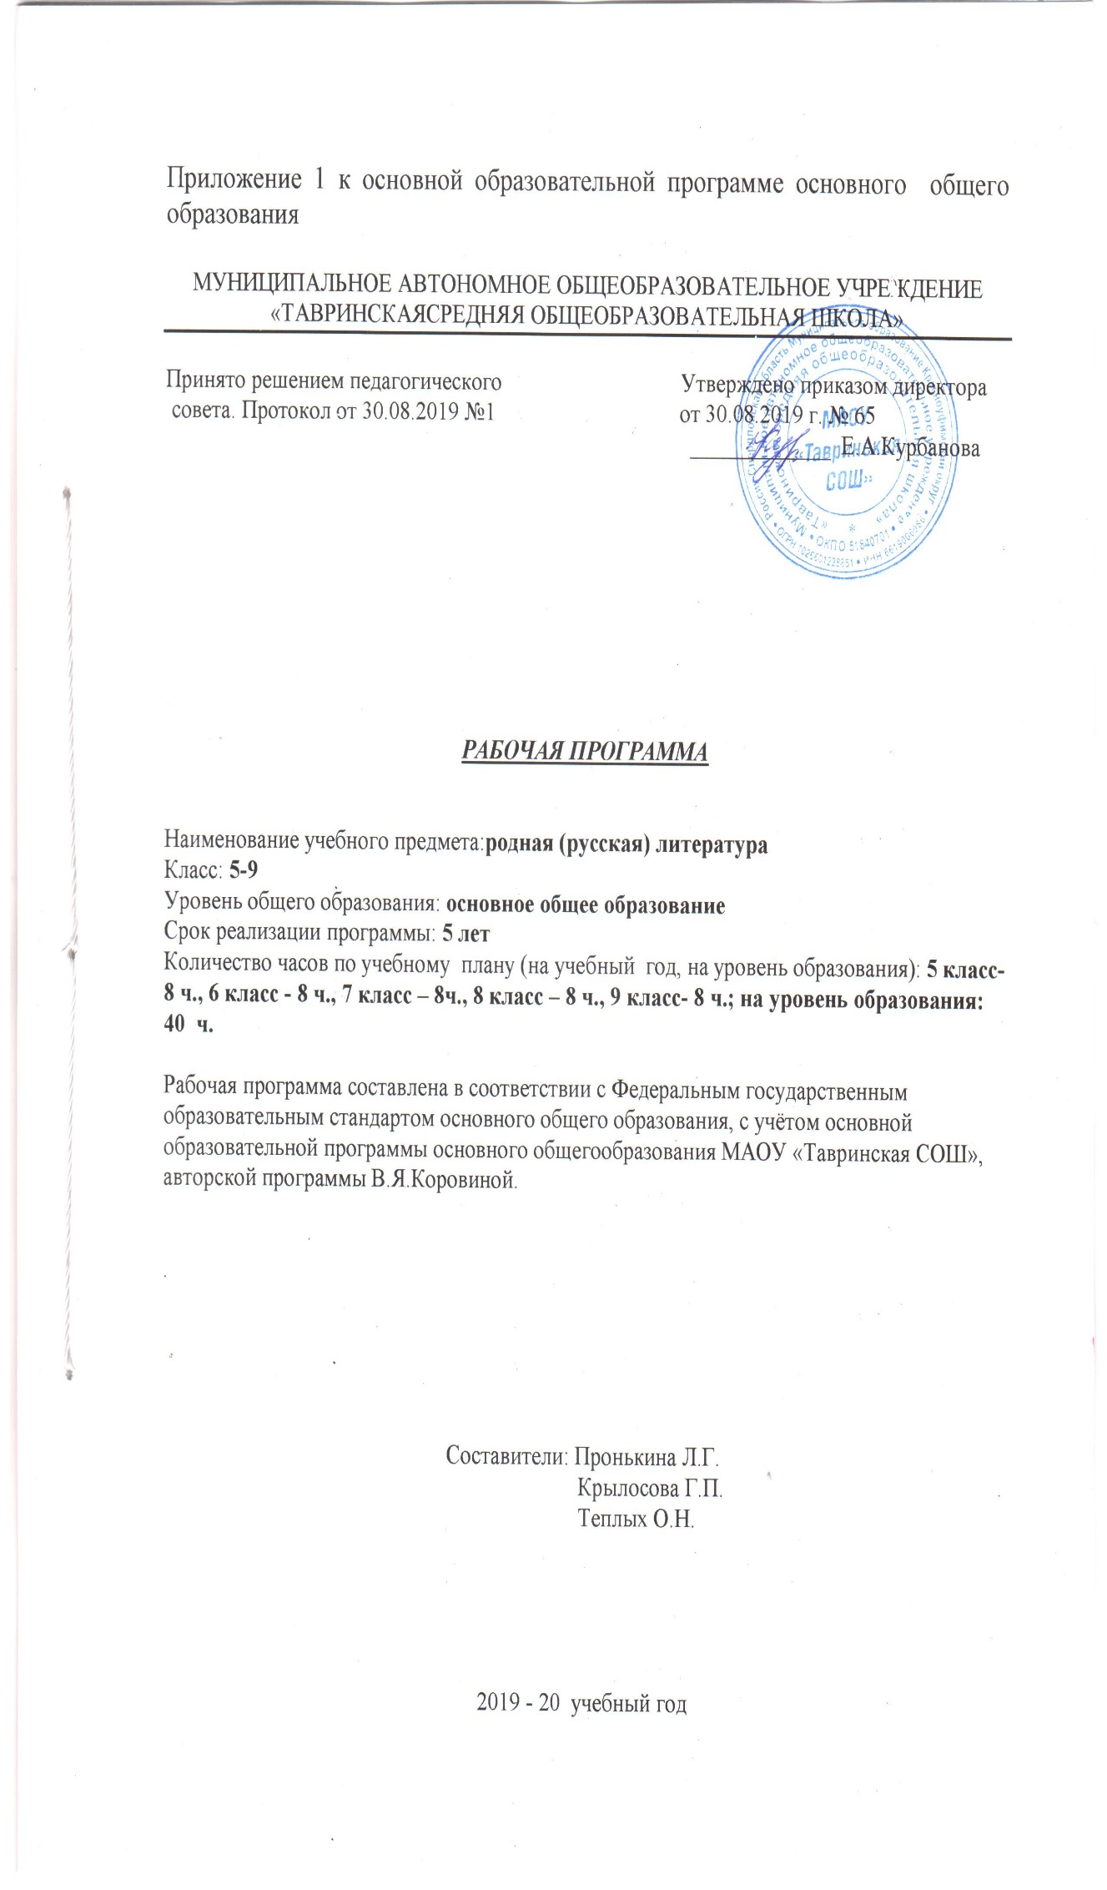

Планируемые результаты освоения учебного предмета

Предметные результаты освоения основной образовательной программы основного общего образования
1) осознание значимости чтения и изучения родной литературы для своего дальнейшего развития; формирование потребности в систематическом чтении как средстве познания мира и себя в этом мире, гармонизации отношений человека и общества, многоаспектного диалога;
2) понимание родной литературы как одной из основных национально-культурных ценностей народа, как особого способа познания жизни;
3) обеспечение культурной самоидентификации, осознание коммуникативно-эстетических возможностей родного языка на основе изучения выдающихся произведений культуры своего народа, российской и мировой культуры;
4) воспитание квалифицированного читателя со сформированным эстетическим вкусом, способного аргументировать свое мнение и оформлять его словесно в устных и письменных высказываниях разных жанров, создавать развернутые высказывания аналитического и интерпретирующего характера, участвовать в обсуждении прочитанного, сознательно планировать свое досуговое чтение;
5) развитие способности понимать литературные художественные произведения, отражающие разные этнокультурные традиции;
6) овладение процедурами смыслового и эстетического анализа текста на основе понимания принципиальных отличий литературного художественного текста от научного, делового, публицистического и т.п., формирование умений воспринимать, анализировать, критически оценивать и интерпретировать прочитанное, осознавать художественную картину жизни, отраженную в литературном произведении, на уровне не только эмоционального восприятия, но и интеллектуального осмысления.

Личностные результаты освоения основной образовательной программы основного общего образования:
1) воспитание российской гражданской идентичности: патриотизма, уважения к Отечеству, прошлое и настоящее многонационального народа России; осознание своей этнической принадлежности, знание истории, языка, культуры своего народа, своего края, основ культурного наследия народов России и человечества; усвоение гуманистических, демократических и традиционных ценностей многонационального российского общества; воспитание чувства ответственности и долга перед Родиной;
2) формирование ответственного отношения к учению, готовности и способности обучающихся к саморазвитию и самообразованию на основе мотивации к обучению и познанию, осознанному выбору и построению дальнейшей индивидуальной траектории образования на базе ориентировки в мире профессий и профессиональных предпочтений, с учётом устойчивых познавательных интересов, а также на основе формирования уважительного отношения к труду, развития опыта участия в социально значимом труде;
3) формирование целостного мировоззрения, соответствующего современному уровню развития науки и общественной практики, учитывающего социальное, культурное, языковое, духовное многообразие современного мира;
4) формирование осознанного, уважительного и доброжелательного отношения к другому человеку, его мнению, мировоззрению, культуре, языку, вере, гражданской позиции, к истории, культуре, религии, традициям, языкам, ценностям народов России и народов мира; готовности и способности вести диалог с другими людьми и достигать в нём взаимопонимания;
5) освоение социальных норм, правил поведения, ролей и форм социальной жизни в группах и сообществах, включая взрослые и социальные сообщества; участие в школьном самоуправлении и общественной жизни в пределах возрастных компетенций с учётом региональных, этнокультурных, социальных и экономических особенностей;
6) развитие морального сознания и компетентности в решении моральных проблем на основе личностного выбора, формирование нравственных чувств и нравственного поведения, осознанного и ответственного отношения к собственным поступкам;
7) формирование коммуникативной компетентности в общении и сотрудничестве со сверстниками, детьми старшего и младшего возраста, взрослыми в процессе образовательной, общественно полезной, учебно-исследовательской, творческой и других видов деятельности;
8) формирование ценности здорового и безопасного образа жизни; усвоение правил индивидуального и коллективного безопасного поведения в чрезвычайных ситуациях, угрожающих жизни и здоровью людей, правил поведения на транспорте и на дорогах;
9) формирование основ экологической культуры соответствующей современному уровню экологического мышления, развитие опыта экологически ориентированной рефлексивно-оценочной и практической деятельности в жизненных ситуациях;
10) осознание значения семьи в жизни человека и общества, принятие ценности семейной жизни, уважительное и заботливое отношение к членам своей семьи;
11) развитие эстетического сознания через освоение художественного наследия народов России и мира, творческой деятельности эстетического характера.
Метапредметные результаты освоения основной образовательной программы основного общего образования:
1) умение самостоятельно определять цели своего обучения, ставить и формулировать для себя новые задачи в учёбе и познавательной деятельности, развивать мотивы и интересы своей познавательной деятельности;
2) умение самостоятельно планировать пути достижения целей, в том числе альтернативные, осознанно выбирать наиболее эффективные способы решения учебных и познавательных задач;
3) умение соотносить свои действия с планируемыми результатами, осуществлять контроль своей деятельности в процессе достижения результата, определять способы действий в рамках предложенных условий и требований, корректировать свои действия в соответствии с изменяющейся ситуацией;
4) умение оценивать правильность выполнения учебной задачи, собственные возможности её решения;
5) владение основами самоконтроля, самооценки, принятия решений и осуществления осознанного выбора в учебной и познавательной деятельности;
6) умение определять понятия, создавать обобщения, устанавливать аналогии, классифицировать, самостоятельно выбирать основания и критерии для классификации, устанавливать причинно-следственные связи, строить логическое рассуждение, умозаключение (индуктивное, дедуктивное и по аналогии) и делать выводы;
7) умение создавать, применять и преобразовывать знаки и символы, модели и схемы для решения учебных и познавательных задач;
8) смысловое чтение;
9) умение организовывать учебное сотрудничество и совместную деятельность с учителем и сверстниками; работать индивидуально и в группе: находить общее решение и разрешать конфликты на основе согласования позиций и учёта интересов; формулировать, аргументировать и отстаивать своё мнение;
10) умение осознанно использовать речевые средства в соответствии с задачей коммуникации для выражения своих чувств, мыслей и потребностей; планирования и регуляции своей деятельности; владение устной и письменной речью, монологической контекстной речью;
11) формирование и развитие компетентности в области использования информационно-коммуникационных технологий (далее ИКТ– компетенции);
12) формирование и развитие экологического мышления, умение применять его в познавательной, коммуникативной, социальной практике и профессиональной ориентации.
Содержание учебного предмета
Введение.
Влияние чтения на человека.Автор и герой в художественном произведении. Взаимосвязь характеров и обстоятельств в художественном произведении.Историзм творчества классиков русской литературы. Литература как искусство слова.
Из русской литературы 18 века
Басни. А.Д.Кантемир «Верблюд и лисица»; А.Сумароков «Заяц и лягушки»
Анализ стихотворения Г.Р.Державина «Лебедь»
М.В.Ломоносов«Стихи, сочиненные на дороге в Петергоф…» (1761),
Г.Р.Державин «Фелица». Человек и история.
Г.Р.Державин «Осень во время осады Очакова».
Теория литературы: Басня, иносказание. Рифма, ритм. Строфа. Анализ стихотворения.
Из русской литературы 19 века
Нравственные проблемы повести Н.В.Гоголя «Страшная месть».
И.С.Тургенев. «Хорь и Калиныч»: две судьбы, два характера.
А.С.Пушкин «Повести Белкина»:Сюжет и герои повести«Выстрел.Поэма «Полтава», историческая тема в поэме»
В.А. Жуковский «Лесной царь».Жанр баллады в творчестве Жуковского.
Поэзия конца 19 – начала 20 веков
И.С.Никитин «Утро», «Пахарь». Анализ стихотворений.
Н.А.Некрасов «Влас». Тема раскаяния в произведении.
Майков «Гроза», Я.П.Полонский «Дорога».
А.Н.Майков «Вчера – в самый миг разлуки»
Образ Родины в лирике М.Волошина.
Теория литературы:анализ стихотворений,рифма, ритм, тропы.Двусложные и трехсложные размеры стиха.
Проза конца 19 –начала 20 веков.
М.Горький. «Сказки об Италии». «Подвиг матери», образ матери в рассказе.
Л.Андреев «Петька на даче», два мира в рассказе
Куприн «Изумруд», проблема взаимоотношений человека и животного в рассказе.
М.Горький «Старуха Изергиль». Сюжет и герои повести.
Теория литературы:сюжет, художественный образ, герой.
Проза о Великой Отечественной войне.
В.Богомолов «Иван». Судьба подростков в годы войны
С.Алексеев. Рассказы о войне. Подвиг солдат и простых людей в годы войны
В.Л.Кондратьев «Сашка». Человек на войне. Проблема нравственного выбора
В.В.Быков «Обелиск», тема исторической памяти в повести.
Б.Васильев «А зори здесь тихие…», женщина на войне.
Проза последних десятилетий.
Н Назаркин. Сборник рассказов «Изумрудная рыбка: палатные рассказы»
Е.Мурашова «Класс коррекции», нравственные проблемы в повести
Проза русской эмиграции. С.Довлатов «Наш», цикл рассказов «Чемодан», изображение советского человека в произведениях
Поэзия последних десятилетий.
А.Гиваргизов. Стихотворения.
В.С.Высоцкий «Песня о друге»
Теория литературы: авторская песня(бардовская)

Тематическое планирование
5 класс

№ урока | Тема урока
1 | Введение.  Влияние чтения на человека
2 | Из русской литературы 18  Басни. А.Д.Кантемир «Верблюд и лисица»; А.Сумароков «Заяц и лягушки»
3 | Из русской литературы 19 века  Нравственные проблемы повести Н.В.Гоголя «Страшная месть»
4 | Поэзия второй половины 19 века.  И.С.Никитин «Утро», «Пахарь». Анализ стихотворений
5 | Проза конца 19 –начала 20 веков.  М.Горький. «Сказки об Италии». Образ матери в рассказе «Подвиг матери»
6 | Проза о Великой Отечественной войне.  В.Богомолов «Иван». Судьба подростков в годы войны
7 | Поэзия последних десятилетий.  А.Гиваргизов. Анализ стихотворений
8 | Итоговый урок

Тематическое планирование
6 класс

№ урока | Тема урока
1 | Введение.  Автор и герой в художественном произведении
2 | Из русской литературы 18  Анализ стихотворения Г.Р.Державина «Лебедь»
3 | Из русской литературы 19 века  И.С.Тургенев. «Хорь и Калиныч»: две судьбы, два характера
4 | Поэзия второй половины 19 века.  Н.А.Некрасов «Влас». Тема раскаяния в произведении
5 | Проза конца 19 –начала 20 веков.  Два мира в рассказе Л.Андреева «Петька на даче»
6 | Проза о Великой Отечественной войне.  С.Алексеев. Рассказы о войне. Подвиг солдат и простых людей в годы войны
7 | Проза последних десятилетий.  Н Назаркин. Сборник рассказов «Изумрудная рыбка: палатные рассказы»
8 | Итоговый урок

Тематическое планирование по чтению
7 класс

№ урока | Тема урока
1 | Введение. Взаимосвязь характеров и обстоятельств в художественном произведении.
2 | Из русской литературы 18  М.В.Ломоносов«Стихи, сочиненные на дороге в Петергоф…» (1761),
3 | Из русской литературы 19 века  А.С.Пушкин «Повести Белкина»:Сюжет и герои повести«Выстрел»
4 | Поэзия второй половины 19 века. Майков «Гроза», Я.П.Полонский «Дорога». Анализ стихотворений.
5 | Проза конца 19 –начала 20 веков.  Куприн «Изумруд», проблема взаимоотношений человека и животного в рассказе
6 | Проза о Великой Отечественной войне.  В.Л.Кондратьев «Сашка».Человек на войне. Проблема нравственного выбора.
7 | Поэзия 2-й половины 20 века. Кто такой друг? (по стихотворению В.С.Высоцкого «Песня о друге»)
8 | Итоговый урок

Тематическое планирование по чтению
8 класс

№ урока | Тема урока
1 | Введение. Историзм творчества классиков русской литературы
2 | Из русской литературы 18 века  Г.Р.Державин «Фелица». Человек и история.
3 | Из русской литературы 19 века  А.С.Пушкин «Полтава», историческая тема в поэме
4 | Поэзия второй половины 19 века. А.Н.Майков «Вчера – в самый миг разлуки», анализ стихотворения.
5 | Проза конца 19 –начала 20 веков.  М.Горький «Старуха Изергиль». Сюжет и герои повести.
6 | Проза о Великой Отечественной войне.  В.В.Быков «Обелиск», тема исторической памяти в повести.
7 | Проза последних десятилетий. Е.Мурашова «Класс коррекции», нравственные проблемы в повести
8 | Итоговый урок

Тематическое планирование по чтению
9 класс

№ урока | Тема урока
1 | Введение. Литература как искусство слова.
2 | Из русской литературы 18 века  Г.Р.Державин «Осень во время осады Очакова».Человек и история.
3 | Из русской литературы 19 века  В.А. Жуковский «Лесной царь».Жанр баллады в творчестве Жуковского
4 | Поэзия конца 19 –начала 20 веков.  Образ Родины в лирике М.Волошина.
5 | Проза о Великой Отечественной войне.  «У войны не женское лицо» (По повести Б.Васильева «А зори здесь тихие…»
6 | Поэзия 2-й половины 20 века. Авторская песня.
7 | Проза русской эмиграции. Изображение советского человека в произведениях С.Довлатова (Повесть «Наш», Цикл рассказов «Чемодан»)
8 | Итоговый урок

